ОСОБЕННОСТИ МЕЖМОЛЕКУЛЯРНЫХ ВЗАИМОДЕЙСТВИЙ В СИСТЕМАХ ЭЛЕКТРОЛИТ- N-метилпирролидон-ВОДА НА ОСНОВАНИИ ДАННЫХ О теплоемкости и плотности РАСТВОРОВ
Новиков А.Н. , Рассохина Л.Ю., Комиссарова Н.Н.
Новомосковский институт Российского химико-технологического университета имени Д.И.Менделеева,
Россия, 301665, Новомосковск, ул. Дружбы, 8. е-mail: anngic@yandex.ru

Исследование растворов в смешанных растворителях представляет практический интерес, т.к. большинство химических процессов в промышленности протекает именно в таких системах.
Теоретический интерес к системам электролит-неэлектролит-Н₂О обусловлен тем, что в них проявляются как процессы пересольватации, так и конкурирующего взаимодействия молекул неводного компонента с ионами и молекулами Н₂О. Трактовка характера зависимости термодинамических свойств электролитов в смешанных растворителях от их состава, опирается на представления о возможных взаимодействиях, сопровождающих сольватацию ионов, среди которых обычно рассматривают следующие типы: электростатические, включая ион-дипольные, ион-мультипольные, поляризационные, дисперсионные; химические, включая донорно-акцепторное взаимодействие для катионов, образование водородных связей для анионов; реорганизация структуры растворителя при введении иона; взаимодействие иона с молекулами растворителя за пределами сольватной оболочки [1,2].
На основании экспериментальных исследований установлено, что свойства смешанного растворителя находят отражение и на свойствах трехкомпонентных систем электролит – вода – неводный растворитель [3-5], при этом добавление электролита в смеси ДМСО-вода, ДМФА-вода, ДМАА-вода приводит к частичному разрушению ассоциатов неводный растворитель-вода. С увеличением мольной доли неводного компонента происходит обогащение сольватных оболочек ионов водой по сравнению с составом растворителя, а затем – неводным компонентом. При малых концентрациях неводного компонента преимущественно сольватированы анионы, а катионы сольватированы незначительно, что обусловлено возможностью образования водородных связей между анионом и молекулами протонодонорного растворителя [6-8].
Для объяснения характера изменения теплоемкости и объема растворов иодидов щелочных металлов (МеI) в смешанном растворителе N-метилпирролидон (МП)-вода были использованы результаты собственных исследований теплоемкости и плотности двух- и трехкомпонентных растворов на основе МП [9-12] и литературные данные о свойствах водных растворов электролитов [13]. По уравнениям вида (1) были рассчитаны коэффициенты аддитивности $δ_{C}$ и $δ_{V}$.
$δ_{Y}=\frac{Y_{\text{эксп}\text{.}}−Y_{\text{адд}}}{Y_{\text{адд}}}\text{100}\text{\%}$, | (1)
где $Y_{\text{эксп}\text{.}}$− экспериментальные значения удельной теплоемкости С_{р} или удельного объема V трехкомпонентных растворов, $Y_{\text{адд}}$− аддитивные значения С_{р} или V растворов, которые рассчитываются по уравнению (2):
$Y_{\text{адд}}=\frac{Y_{1}g_{1}+Y_{2}g_{2}}{g_{1}+g_{2}}$, | (2)
где $Y_{1}$, $Y_{2}$ и $g_{1}, g_{2}$− соответственно С_{р} или V и массы бинарных растворов.
Зависимости величин $δ_{C}$ и $δ_{V}$ системы KI–МП–H₂O от состава смешанного растворителя МП–H₂O представлены на рис. 1.
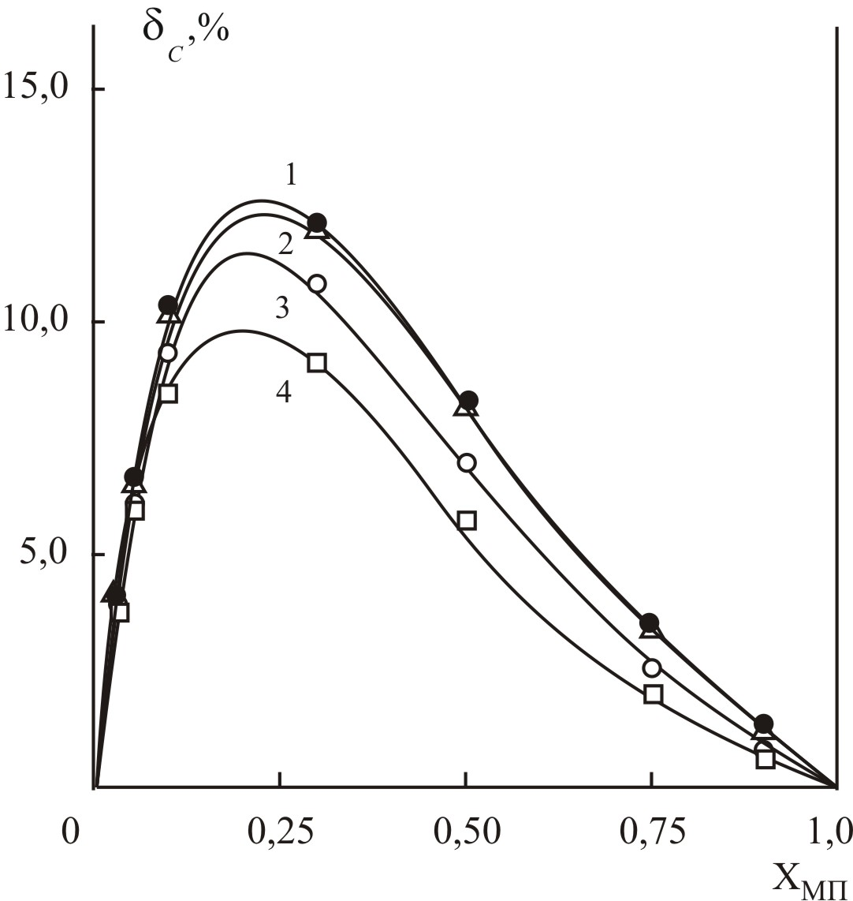 | 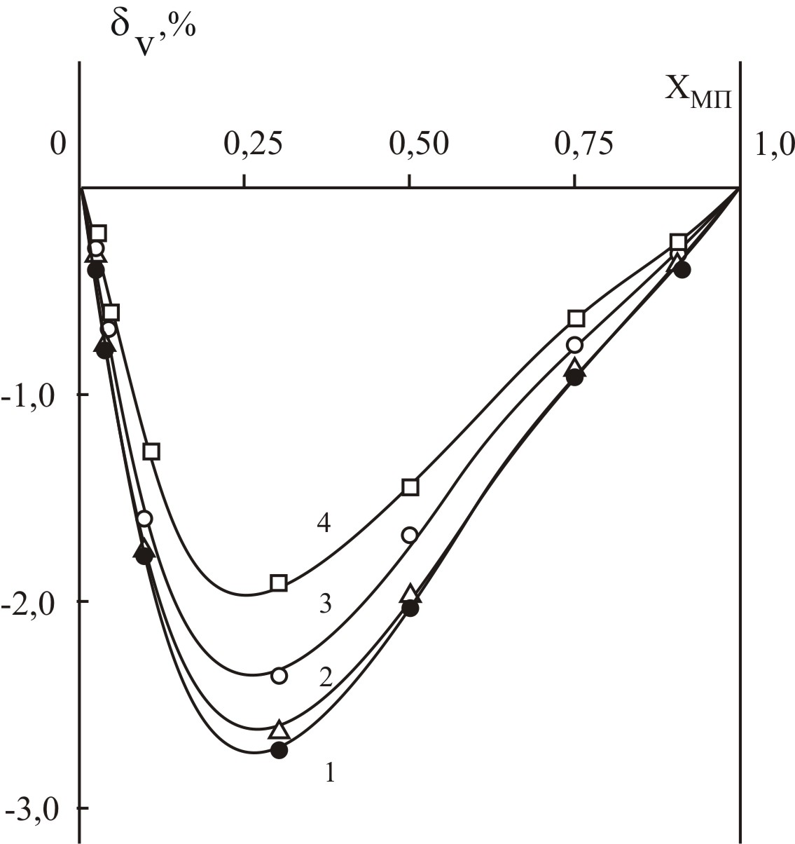

Рис. 1. Зависимость коэффициентов аддитивности $δ_{C}$ и $δ_{V}$ системы KI–МП–H₂O от состава смешанного растворителя при 298,15 К;
концентрация KI: 1 – 0, 2 – 0,05, 3 – 0,30, 4 – 0,75 моль/кг р-ля.

Обращают на себя внимание значительные отклонения величин С_{р} и V от аддитивности, зависимости имеют экстремумы, расположенные в области составов ∼0,3 мольной доли МП. Такой характер кривых $δ$=f(Х_{МП}) указывает на то, что имеющее место в бинарной системе МП–H₂O специфическое взаимодействие компонентов, приводящее к образованию наиболее устойчивого из возможных ассоциатов состава МП⋅2Н₂О [14], является определяющим и при формировании трехкомпонентных растворов МеI–МП–H₂O. Исследованиями системы МП–H₂O установлено, что образование ассоциатов МП⋅2Н₂О в растворах приводит к увеличению теплоемкости, уменьшению объема системы и появлению экстремумов на концентрационных зависимостях избыточных термодинамических функций [15]. Данные рис. 1 доказывают, что присутствие электролита не меняет знак отклонений С_{р} и V от аддитивности, но приводит к уменьшению величины этих отклонений, причем, как следует из рис. 2, наиболее резкое в смесях с содержанием. Х_{МП} = 0,3-0,5. Возможно, введение иона в растворитель такого состава приводит к разрушению водородных связей между компонентами в ассоциатах и следовательно к значительному снижению теплоемкости и увеличению объема.
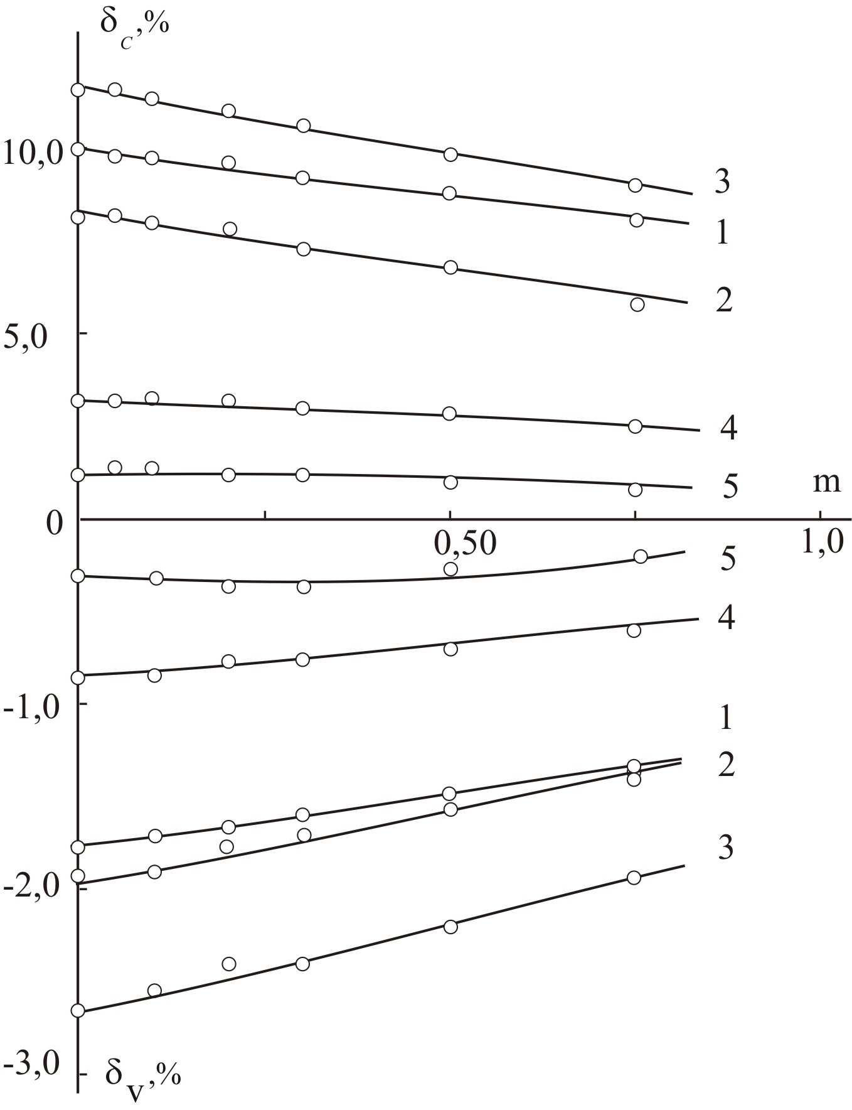
Рис. 2. Зависимость коэффициентов аддитивности $δ_{C}$ и $δ_{V}$ системы KI–МП–H₂O от концентрации электролита;
Х_{МП}: 1 – 0,1, 2 – 0,33, 3 – 0,50, 4 – 0,75, 5 – 0,90.

ЛИТЕРАТУРА

- Достижения и проблемы теории сольватации. Структурно–термодинамические аспекты/под ред. A.M. Кутепова.– М.: Наука, 1998.
- Мищенко К.П., Полторацкий Г.M. Термодинамика и строение водных и неводных растворов электролитов. Л.: Химия, 1976.
- Marcus Y. J. Solution Chem. 34 (2005) 317.
- Marcus Y. J. Solution Chem. 33 (2004) 549.
- Афанасов Ю.Н., Пачулия З.В., Железняк Н.И., Крестов Г.А. Ж. физ. химии. 59 (1985) 635.
- Куанышбаев Т.Д., Монаенкова А.С., Воробьёв А.Ф. Ж. физ. химии. 63 (1989) 2847.
- Марков В.Н., Шарнин В.А., Шорманов В.А., Крестов Г.А. Ж. физ. химии. 66 (1992) 1192.
- Манин Н.Г., Курбанов И.Б., Королев В.П. Ж. физ. химии. 73 (1999) 470.
- Василёв В.А., Новиков А.Н. Ж. физ. химии. 67 (1993) 1387.
- Новиков А.Н., Василёв В.А. Ж. физ. химии. 80 (2006) 598.
- Новиков А.Н., Ленина О.Ф., Василев В.А. Ж. физ. химии. 82 (2008) 1270.
- Новиков А.Н. Ж. физ. химии. 84 (2010) 1670.
- Мальков И.В. Теплоемкость и плотность индивидуальных и смешанных водных растворов иодидов некоторых металлов: Дис. ... канд. хим. наук. М.:МХТИ им. Д.И.Менделеева, 1983.
- Зайчиков А.М. Ж. общей химии. 76 (2006) 660.
- Василев В.А., Новиков А.Н. Изв. вузов. Химия и хим. технология. 32 (1989) 53.

